ARTEEN HIZKUNTZARAKO SARRERA

SARRERA
Artea garai klasikoan hasi zen (k.a V mendean +/-). Hasieran artea izendatzeko erabili izan zen hitza “techné” izan zen (hitz grekoa); eskuekin gauza bat lantzen zuena techné bat zen, hau da, eskuekin trebetasun handia zuten pertsonak horrela deitzen zituzten. Beranduago erromatarrek “ars” izena eman zioten arteari, eta hortik hartu dugu gu arte hitza.
Erdi Aroan arteak bereizketa bat izan zuen; alde batetik arte liberala zegoen (arte noblea) ekintza intelektualekin erlazionatzen zena, hau da, “trivium”-arekin (gramatika, dialektika, erretorika) eta “quadrivium”-arekin (aritmetika, geometria, astronomia, musika); beste alde batetik arte mekanikoa agertu zen (arte ez noblea), esfortzu fisikoan datzana, hau da, artilea egitea, arkitektura,nabigazioa,agrikultura,abeltzaintza, medikuntza, espektakulu publikoa... Klasifikazioak ikusten ditugun une berean pentsatu behar dugu klasifikazio sozial bat egon behar dela.
XV. mendean humanismoaren ideia garrantzia handia lortu zuen. XVIII. mendean lehenengo arte akademiak sortu ziren arte ederren kontzeptua garatuz; akademia horietan teknikak eta arauak finkatu zituzten arkitekturarako, pinturarako, eskulturako, baita poesiarako, dantzarako eta musikarako ere. XIX. mendean kontzeptu berriak sortu ziren, baina XX. mendean kontzeptu horiek behin eta berriro aldatuz joan ziren funtsezko bi arrazoitatik: XX. mendean iraultza teknologikoa garatuz joan zen eta horrez gain, ideia politiko berriak sortu ziren, artearen kontzeptua eraldatu zutena.
ARTELAN BAT ZER DA? Galdera honen erantzuna oso abstraktua da, artea zaila baita definitzeko. Artelana gizarte-baldintza batzuetan osatzen da. Mendeetan zehar hainbat adituk artea definitzen saiatu dira, eta egokienetarikoa Ernst Gombrichek esan zuena da. Bere ustez forma artistikoa funtzio estetikoa hartzen du bere garaian dagoen balioekin; hau da, artelanak kontuan hartzen ditu bere garaiko balioa, forma eta estetikoa izatea. Ernst Gombrichek hau esan zuen”artelan bati egokitzen zaion balioa sortze-momentuan dagoen balio-sistemarekin lotzen da”, “ez da esistitzen artea, artistak baizik”.
Arteak 5 funtzio nagusi ditu:
- Funtzio praktikoa; adibidez, eliza bat, fedearen zentroa.
- Errealitatearen imitazioa; adibidez, erretratuak edo paisaiak irudikatzen direnean.
- Funtzio komunikatzailea; adibidez, Duchampen obrak, propaganda kartelak edo iraultza koadroak.
- Funtzio estetikoa; honen funtzio nagusia apaintzea da.
- Funtzio psikologikoa; adibidez, “El grito” koadroa, surrealismoa.
Arte mota bi bereizten dira: arte figuratiboa eta arte abstraktua. Arte figuratiboak irudi identifikagarriak egiten ditu, errealitatea ahalik eta gehien irudikatuz; aldiz arte abstraktuak adimen jarrera bat irudikatzen du, ez ditu irudi identifikagarririk egiten, kontzeptuekin irudikatzen dira gauzak, formak, lerroak eta kolorea dira erabiltzen diren elementuak.
Artelanak konposizio, forma eta eduki desberdinak lantzen ditu. Konposizioen artean linealak (mugimendu sentsazioa), geometrikoak (egonkortasuna oinarria zabala denean), obaloak edo zirkularrak, karratuak, triangeluarrak... Forma, materiala, kolorea, erritmoa (forma errepikakorrak), espazioa, perspektiba, funtzioa, argia... balio handia adierazten dute, eta nola erabiltzen edo zelan erabiltzen den arabera, gauza bat edo bestea adierazi nahi du.

PINTURA
ZER DA PINTURA? Hainbat definizio desberdin eman dira mendeen zehar.
- Pintura gehitzearen (kolorea) indarrez egiten dena da.
- Azalera osoa pigmentuarekin estaltzearen artea da (ez da oso zuzena).
- Pintura hizkuntza plastikoa da, beste era baten aipatu ezin dena komunikatzen duena.
Pinturaren asmoa koadroetan sakontasun efektua sortzea izan da; hau da, hirugarren dimentsioa irudikatu izan nahi du, argi-ilunen efektuekin, hau da, kontrasteekin, jolastuz. Pintura mota desberdin lau ematen dira:
- Pintura monumentala: arkitektura baten itsatsita dagoena, hau da eraikuntza baten parte den pintura da.
- Astoko pintura: mugitu daitekeena, formatu txikia nahiz handia izan daitekeena; espazioa alderatzen du baina ez da eraikuntzaren parte.
- Pintura figuratiboa: errealitatea irudikatzen duena. Honen barnean ere klasifikazioa existitzen da: errealista; hiperrealista; naturalista; natura idealizazioa; expresionista.
- Pintura abstraktua: elementu errealik ez duena irudikatzen, formak ukatu egiten dira, koloreari garrantzia osoa emanez; hau da, gaia ezin da zuzenki jaso.

MATERIALAK ETA TEKNIKAK

MATERIALAK
Bi material mota desberdintzen dira: euskarriak (ohola, pareta, oihala,...) eta pigmentua (material piktorikoak). Euskarriak naturalak izan daitezke, adibidez, kobak edo gorputza bera; hala ere ez naturalak ere badaude, gizakiak eraiki dituztenak: egiptoar hilobiak, taulak, mihisea, kobrea, beira, pergaminoak eta vitela (txalan larruekin eindekuk), egurra, papiroa, hormak... Pigmentua: aglutinatzaileak erabiltzen dira pigmentuarekin nahasteko, naturalak (harriak, mineralak, loreak) edo industrialak. Aglutinatzaile gisa hainbat material erabili daitezke; hala nola olioa (linazia, intxaur-olioa), ura, arrautza (gorringoa). Pigmentuaren mota eta kantitatearen arabera ehundura desberdinak sortzen dira: efektu lauak edo latzak; pintzelkada lodiak edo finak.

TEKNIKAK
- FRESKOA: horma pinturarako teknika bat da; lehenengo pigmentua uretan disolbatu behar da, gero 3 elementu hartu (hare fina, karea eta marmol hautsa, proportzio berdinetan) eta urarekin nahasten dira. Horman margozteko horma buztita egon behar du. Behin hori eginda sikatzen utzi behar da. MUGAK: ezin da edozein pigmentu erabili, pigmentu minerala soilik. Tonalitate gutxi eskaintzen ditu, kolore ez oso argiak lortuz. ERAGOZPENA: trebetasun handia eta arintasuna behar da, eta gainera ez du akatsik onartzen. ABANTAILA: erresistentzia handia du.
- TENPERA: pigmentua ur epelean disolbatzen da eta gero osagai oliotsuak (arrautza, esnea..) nahasketa loditzen du. Horma edo taula baten gainean bideratzen da. Behin lehortuta erretokeak egin daitezke. ABANTAILA: kolore oso distiratsuak lortzen dira. Erdi Aroan erabili izan da gehien bat teknika hau.
- OLIOA: XV. mendetik aurrera gehien erabili izan den teknika da. Jan Van Eyckek teknikaren sortzailetzat hartzen da, baina bera baino lehenago artista gutxi batzuek teknika hura erabiltzen zuten. Pigmentua olio lehortzaile baten nahasten da (linazia, intxaurra). Pigmentua guztiz lehor egon behar da. Margo horrekin pintoreak taulan edo oihalean irudikatzen du bere lana. Denbora handia behar du sikatzeko. Emaitza distiratsuak eta biziak eskaintzen ditu, hainbat tonalitate desberdin lortuz. Lausotze teknika onartzen du, pigmentu gutxirekin olioa nahastuz gero, gardentasun handiak eskainiz. Ukitu asko egin daitezke sikatzea kostatzen zaiolako.
- AKUARELA: pigmentua uretan disolbatzen da, euskarri gisa papera erabiliz. Koloreak gardentasun handia lortzen du. Paisaiak irudikatzeko teknikarik onena da.
- COLLAGE: material desberdinak moztu eta itsatsi egiten dira nahi den irudia lortu arte.
- GRABATUA: irudiak paperrean erreproduzitzen ditu; grabatuaren barruan teknika desberdinak erabiltzen dira. Matrize (xafla) bat behar da, han artistak irudi bat egiten du eta irudia behin eginda, tinta jartzen du zuloetan eta paperarekin presioa eginez lortu egiten da irudia.
  - XILOGRAFIA (grabatu erliebeduna): egurrezko matrizea erabiltzen da. Irudia osatzen da, gero tinta botatzen da eta erliebearen goialdean geratzen da tinta hori, paperrarekin erliebe hartan presioa eginez lortzen da irudia, sijilua izango balitz bezala. MUGA: sortzen diren krestak ezin dira fin-finak izan.
  - HUTSUNEKO GRABATUA: metalezko matrize baten, kobrea gehien bat, zuloa egiten da eta hartatik lortzen da irudia. Hiru modu desberdin erabiltzen dira teknika honen barruan:
    - Akuafortea: kobrezko xafla barniz batekin estaltzen da, metalezko punta duen lapitza batekin barniz hori kendu egiten da irudia eginez; gero, xafla barnizatu hura azidoan sartzen da, modu horretan, geratzen den azidoa kendu egiten da egindako irudia soilik geratuz. Teknika honek askatasun handia ematen dio margolariari.
    - Tailu gozoa: tinta zulo barruan geratuko da berriro. Kobrezko xafla, gubien bidez, xaflan bertan egiten du irudia. Teknika oso astuna eta luzea da, hala ere, marra finak lortzea erraza da eta detalle asko lor daitezke.
    - Puntalehorrekoa: metalezko punta oso fina duen materiala erabiltzen da, xaflan gainean surkoak eginez.
  - LITOGRAFIA: harrizko matrizea erabiltzen da. Harrian bertan egiten da irudia, olio batekin (pintzelarekin) azalera guztia bustitzen da, olioz egindako azalera izan ezik. Tinta berezi batekin rodilloa pasatzen da eta horrela lortzen da irudia.
Pinturak baditu erlazioak beste arte batzuekin: eskulturarekin eta arkitekturarekin. Funtzio didaktikoa, estetikoa eta narratiboa izan dezake.

KOLOREA
Kolorearen arabera margolariak hainbat gauza adierazi ahal ditu, gainera, koloreak zentsuei zuzenduta dago, sentsorialak izango balira bezala. Kolorea gauza erlatiboa da, distantziarekiko efektuan, argi mailan eta materialean. Aberastasun handia daukan gauza bat da, hala ere hiztegiak asko mugatzen du.
ARGI KOLOREA: argiak sortzen duen kolorea. Argi zuriak hainbat kolore sortzen ditu, baina gure begiek zazpi kolore soilik ikusten dute. Zazpi kolore horiei espektro bisualeko zazpi koloreak bezala ezagutzen dira (gorria, laranja, horia, berdea, urdina eta morea). Hala ere, gure begiek ikusi ezin duten beste kolore batzuk daude kolore frekuentziak: alde batetik, X izpiak, V izpiak eta ultrabioletak; beste alde batetik, izpi infragorriak, infrahondas, telebista eta radio.
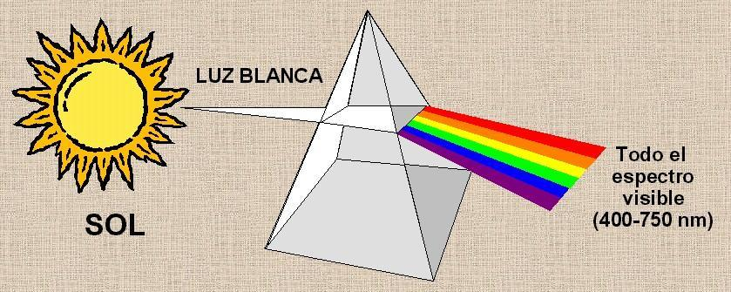
Guk ez dugu berez kolorea ikusten, objektu baten gainean jausten den argiak sortzen duen kolorea baizik.
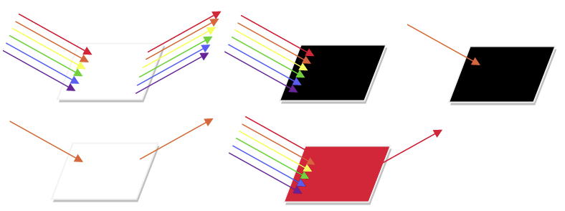
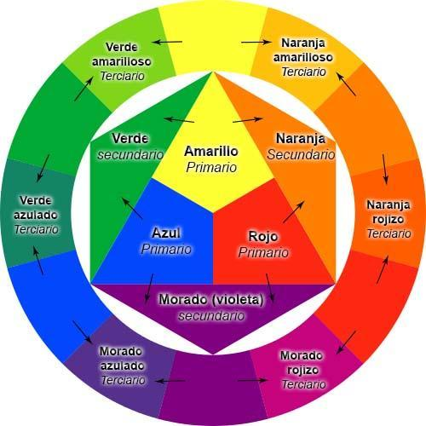
PIGMENTU KOLOREA (pigmentua + aglutinatzailea). Kolore motak bi multzotan bereizi ahal dira:
- Primarioak: gorria, horia eta urdina; kolore puruak.
- Bitarrak: laranja, berdea eta morea; kolore puruak nahastuz sortzen direnak.
- Tertziarioak: primario + bitarra nahastean sortzen dira, kolore gama handituz.
KOLORE OSAGARRIA: Zirkulu kromatikoan aurrez aurre daude. Bi kolore osagarrietan, beti parte hartzen du sekundario batek eta berak ez duen kolore primarioa. Honen bidez kontrastea edo harmonia izango dute koadroek. ADIBIDEZ; gorria: berdea kolore osagarria (urdina eta horiaren nahasketa); horia: morea kolore osagarria (gorria eta berdearen nahasketa); urdina: laranja kolore osagarria (gorria eta horiaren nahasketa).
- Kontrastea: koloreek talka egiten dutenean
- Harmonia: koloreak oso antzekoak direnean, kontraste bortitzik gabe
Gamaren arabera aldatzen da: zuria + kolore argia = harmonia
Kolore puruak, normalean, ez ditu kolore beltzak, grisak edo zuriak erabiltzen.

TONUA
Kolore batek hainbat tonalitate ditu. Kolore bat zuriarekin edo beltzarekin nahastean tonuak sortzen dira, hasierako kolore baten bariazioa, intentsitate maila kolorerena (kolore bat beste batekin). Tonu: beroak, hotzak, neutroak, indartsuak edo ahulak.

BALIOA
Tonua kolorearen intentsitate maila da; balioa argitasun edo iluntasun maila neurtzen du, hainbat kolore desberdinen artean konparatuz, ez da kolore beraren arabera definitzen. Balio handia (argitasun handia) eta balio txikia (argitasun gutxi). Kolore bi konparatzen dira, zeinek argitasun gehiago adieraziz.

EHUNDURA
- Kolore lauak: kolore uniformea, homogeneoa, tonu berdinekin.
- Kolore ñabartua: koloreak tonu mailaketa desberdinak ditu, ez da era homogeneoan erabiltzen.

BALIO ADIERAZGARRIAK ETA SINBOLIKOAK
Pertsona bakoitzaren subjektibotasunari lotuta dago.
- Kolore beroak: laranjak, horiak eta gorriak. Kolore hauek argia hedatzen dute, oso sentsorialak dira eta balio espaziala izaten dute (kolore gorria ikuslearengana irtetzen da).
- Kolore hotzak: urdina, morea eta berdea. Kolore hauek argia xurgatzen dute, sentsazio bareagoak eskainiz. Kolore intelektual bezala hartzen da.
Kolore bi hauek sentsazio ezberdina eskaintzen dute koadro berdin batean. Koloreek pertsonengan erantzun psikofisiologikoak izaten ditu: erreakzio fisiko bat eragiten du nahiz eta sarritan ez gara konturatzen. Kolore beroak “aktibatu” egiten gaitu eta hotzak, aldiz, “lasaitzen” gaitu.

BALIO SINBOLIKOAK (subjektiboa)
Une historikoaren arabera aldatuz joan da, hala ere ondorioak atera izan ahal dira. Kolore gorria bizitzarekin, odolarekin, erotismoarekin eta balio erlijiosoekin erlazionatzen den kolorea izan da. Kolore horia argiarekin, elementu sakratuekin, herejeekin eta zine independentearekin erlazionatua izan da. Kolore urdina zeruarekin, urarekin, ama birjinarekin (+ zuria) eta erregeen koloreekin erlazionatua izan da. Azkenik, kolore berdea naturarekin edo landareekin izan da gehien bat erlazionatua. Gaur egun ere gure gizarteak nahiko ondo erlazionatzen ditu koloreak balio sinbolikoekin. Urdina kolore seriotzat hartua dago gehien bat (la Uno kanala). Kolore biziak (cuatro kanala gorria, la Sexta kanala berdea) beste publiko bat erakartzeko erabiltzen dute. Hala ere, Iberdrola enpresak izugarri kutsatzen du eta haiek errepresentatzen duten kolorea berdea da, naturala dela irudikatu nahian.

HARMONIA ETA KONTRASTEA
Koadroaren koloreen antolaketan datza.
- HARMONIA: kolore harmonikoak konbinatu egiten dira; kolore sorta ñabartua erabiltzen dira eta kolore puruak ez dira agertzen. ADIBIDEZ: kolore hotzak bakarrik erabiltzea edo kolore beroak bakarrik erabiltzea.
- KONTRASTEAK: kolore ez harmonikoak erabiltzea era desberdinetan.
  - Kolore osagarriak erabili (bi osagarriren artean beste kolore bat sortu kontraste leunagoa sortzeko).
  - Kolore hotzak eta beroak erabili.
  - Argiak eta ilunak.
  - Bi primario batera jarri, trantsiziorik gabe.
  - Bi edo hiru kolore bitar batera jarriz.

ARGIA
Pertzepzioaren oinarria da. Argia tonala da; mailaketa hauek objektuak jasotzen duen argiagatik da. Gu berez, ez dugu argia ikusten, argiak argitzen duen objektua ikusten dugu, baina honek baldintza batzuk ditu gure pertzepzioa determinatzen dituztenak:
- Argi intentsitate
- Argi antolaketa
- Objektuek argia xurgatzeko ahalmena
Bi argi mota desberdin daude: pinturak duen berezko argia, hau da, objektuen daukaten argia (XV. mendera arte erabili izan den teknika). Beste argi mota bat kanpoko argia da, hau da, koadroaren barruan koadroko objektuak argitzen duen argia da (XV. mendearen bukaeran hasten da tendentzia hau).

ARGIAREN ITURRIA
Bakarrik kanpoko argia dagoenean gerta daiteke.
- NATURAREN ARABERA: erreala izan daiteke (naturala edo artifiziala) edo irreala (fantastikoa)
  - Erreala
    - Naturala: eguzkiaren argia, zeruarena, era naturalean sortzen dena.
    - Artifiziala: kandelak, lanparak, foku batetik sortzen dena.
  - Irreala: errealitatean ez dugu argi hori ikusiko, pintoreak asmatutako argi bat da, foku anitzak izan ditzakeena.
- ANTOLAKETAREN ARABERA: difusoa edo kontzentratua izan daiteke.
  - Difusoa: koadro osoan intentsitate berdina du argiak, argi homogeneoa da, ia itzalik sortzen ez dituena. Iluna izan daiteke baina intentsitate berdina.
  - Kontzentratua: argi fokalizatua, argi kontrasteak sortzen dituena.
- KOKAPENAREN ARABERA: kanpokoa edo barnekoa izan daiteke; argiaren fokoa koadroaren barruan edo kanpoan dagoen arabera da. Fokoa koadroan ikusten bada barnekoa da, aldiz, fokoa ez bada ikusten kanpokoa (fokoa ez baina efektua bai).
- NORABIDEAREN ARABERA: aurrez aurrekoa (koadroaren aurrean, zuzen-zuzenean), albokoa (argia alboko batetik sartzen da), zenitala/zentrala (goitik behera agitzen duena), diagonala, kontra argia (atzean)...

ARGIAREN FUNTZIOAK
Koadro baten ez dira guztiak bete behar koadro baten.
- Argiak kolorea eraldatzen du: argiaren arabera kolore bat bera (tonua) aldatzen du.
- Argiak modelatzen du: forma definitzeko erabiltzen da; hau da, bolumena emateko.
- Argiak espazioa sortzen du:
  - Lehen planoa argituta agertzen da eta apurka-apurka atzekoak iluntzen joaten dira.
  - Irudi oso argituak lehenengo planoan agertzen dira eta fondoa ilun agertzen da. Irudiari bolumena ematen dio eta espazioari sakontasuna.
  - Argi eta itzal planoak tartekatzen dira, emaitza: espazio oso sakonak irudikatzea lortzen da.
  - Lehenengo planoan ageri diren objektuak edo pertsonaiak ilun agertzen dira eta 2. Planoan agertzen direnak (fondoan) argituta, espazioa argituz.
- Argiak konposatzen du:
  - Antolaketa homogeneoa (difusioarekin lotuta): ia kontrasterik gabe ageri da argiari erreparatuz. Koadroa edo oso iluna edo oso argitsua da.
  - Antolaketa duala: bi argi kontrajarri ageri dira, alde iluna eta alde argia oso ondo ezberdintzen dira.
  - Antolaketa insertiboa: argia ez da guztiz argia izango eta iluna ez da guztiz iluna izango, pintoreak objektu zehatz batzuk argitzen ditu soilik.
- Argiak balio sinbolikoa du: argia eta jainkotasunaren artean ia beti balio sinboliko bat aurki dezakegu, sarritan jainkoaren errepresentazioa argia baita, baina oso gutxitan ematen da.

MODELATUA
Bolumena emateko balio du; hau da, hiru dimentsioko efektua lortzeko balio du eta argi-itzalen bidez sortzen da erliebe efektu hau. Ukimen balio batzuk lortuko ditu pinturak, balio eskultorikoa lortuz. Hau lortzeko metodoak:
- Argien eta itzalen gradazioa (sfumatto): argiak eta itzalak konbinatzen, argia aurrez aurre dugu eta itzala urrun. Gradazio leuna apurka-apurka aldatzen dira argi-ilunak sfumatto izenekoa lortuz.
- Argi biziak: Argi foko indartsu batek argitzen ditu zonalde batzuk bolumen sentsazioa areagotuz, ia ez dago gradaziorik itzalen artean.
- Kolore gradazioak: argi itzalen bat agertzen da, urruneko koloreak ilunagoak, hotzagoak eta itzalagoak ageri dira, hurbilen dauden koloreak, aldiz, biziagoak eta beroagoak irudikatzen dira.
- Grisaila: grisaren gramarekin erliebe (eskultura) zizelkatua imitatzen du, baina pintura da.

PERSPEKTIBA
Koadroan dagoen objektuari sakontasuna ematen dio. Bi dimentsioko azal lan batean objektuen efektu bolumetrikoa irudikatzeko sistema, itxurazko sakontasuna ematen duena. Efektu hau lortzeko era desberdinak ematen dira:
- Egiptoar eta mesopotamiar artean ez da sakontasun hori bilatzen, hala ere, frontaltasunaren legea eta elementu errepikapena ematen da, erritmo bat sortuz eta sakontasun efektu txar bat lortuz.
- Greziar eta erromatar artean sakontasuna lortzeko irizpide batzuk daudela diote batzuk. Perspektibari buruzko kezka bat jazo zen sakontasuna lortzeko, nahiz eta lorpen oso handirik ez izan. Asmoa zegoen baina ez da legerik aurkitu.
- Erdi Aroan guztiz aldatzen dira aurreko jarrerak. Perspektiba lantzeko jarrera bi sortu ziren, baina aro honetan ez zioten hainbesteko interesa eman perspektibari:
  - Teologikoa: honek asmatutako espazio espiritual bat sortzen du. Honen interes nagusia jainkoarekiko harremana irudikatzea da. Ez dute errealitatea irudikatu nahi, sakontasuna oso eskasa da.
  - Txori-bistakoa: XIII. mendetik aurrera espazioari arreta handiagoa ematen zaio, nahiz eta oinarri teorikorik ez izan. Pertsonaiak eta objektuak (hurbil daudenak) lehen planoan ageri dira (koadroaren beheko aldean normalean), guregatik hurbilago sentiarazteko; bestelakoak goialdean irudikatzen dira, guregandik urrunago daudela irudikatu nahian. Sakontasun intuitiboa da.
- Errenazimenduan lortu zen espazioaren irudikapen zehatza, perspektiba lineala eta perspektiba geometrikoarekin. Lerro guztiak ihes puntu baten elkartzen dira sakontasun efektu handia lortuz. Gizakiak neurri guztien erdigunea izango da garai honetan, beraz, errealitatea irudikatzeko lehenengo arauak finkatu ziren. Leon Batista Albertik, De Pictura (1435) izeneko lehenengoko tratatua egin zuen perspektiba linealari buruz. Behin espazioa sortuta, pertsonaiak plano desberdinetan kokatzen ditu lege berdina jarraituz (leumbrista); hau da, gero eta atzerago agertu pertsonaia, orduan eta txikiago irudikatuta agertuko da. Hala ere, teknika honek akats batzuk ditu: ez dago desberdintasunik kolore eta formen gardentasunean. Dena oso zehatz irudikatzen da, gainera, teknika honek ez ditu gure begien mugak kontuan hartzen, ezta gure begien esferitasuna ere ez, guk ez baitugu dena guztiz zuzen ikusten.
- Barrokoan airetiko perspektiba sortu zen. Honek perspektiba linealaren akatsak zuzendu zituen, atmosfera irudikatuz. Lerro guzti horiek (matematikoak zirenak) leundu egiten dituzte, emaitza zorrotzak ekidituz. Urrun dauden koloreak eta formak leundu egiten dira, distantziarekiko efektu oso erreala lortuz.
Perspektiba mota horiez aparte, iruzurrezko perspektibak daude ere:
- Tranpantojo: gure begi-bista engainatzen duen teknika // trompe-l’oeil = trampa para el ojo //. Ikusten duguna ez da erreala, erliebeko eskultura imitatu nahi du, baina pintura hutsa da. Grisaila teknika (modelatua) bezala jokatzen du.
- Quadratura: arkitekturaren benetako lerroa pinturak luzatu egiten du. Arkitekturaren forma jarraitzen du, zeruaren bisioa irudikatuz (Kapera Sixtina adibidez), arkitekturaren tranpantojoa da.
- Eskortzoa: figura edo objektu baten errepresentazioa da, baina planoarekiko modu arraro batean agertzen zaigu; hau da, ikuslearekiko modu perpendikularrean.
- Anamorfosia: prozesu optiko eta matematiko batzuk erabiltzen ditu irudi baten deformazio itzultzaile bat bilatzeko. Jolas optiko bat da, baina ez da oso ohikoa.

KONPOSIZIOA
Elementu plastiko guztiak antolatzen ditu. Ordena bat jartzen du koadroaren barruan. Margolari bakoitzak bere konposizioa sortzen du, berak nahi duen modura. Forma batzuk erabiliko ditu hauek egituratzeko, bai geometrikoak bai linealak:
- Konposizio simetrikoa: ardatz imajinario bat marraztuta erdian, alde biak antzekoak izan behar dira. Modu honetan, konposizioak oreka bat mantentzen du, nahiz eta alde biak kopiak ez izan. | - Konposizio asimetrikoa: ardatz imajinarioa marraztuta koadroan desoreka bat dagoela antzematen da.
- Konposizio itxia: pertsonaiak koadroaren zentrora begiratzen dute, erdira begira agertzen diren pertsonaiak, espazioa mugatuz. | - Konposizio zabalia: koadroko pertsonaiak ez dute mugatzen espazio zentral bat.
- Konposizio dinamikoa: mugimendua sortzen denean koadroaren barruan, kaos sentsazioa emanez. | - Konposizio estatikoa: koadro barruan ez dago mugimendurik.

Horrez gain, konposizioak egitura eta forma desberdinak eduki ditzake:
- Konposizio lineala: lerroek antolatzen dute formak eta irudiak koadroaren barruan, erritmoa eta mugimendua ematen dio koadroari. Lerro horiek bertikalak, diagonalak, horizontalak eta kurboak izan daitezke.
- Konposizio geometrikoa: elementuak irudi geometriko baten agertzen dira (triangeluarra adbz.) eta honek estatikotasun eta egonkortasun handia ematen dio koadroari. Hala ere, efektu hau oinarria zabala denean balio du soilik.

IKONOGRAFIA
Ikonografia, etimologia:
- EIKON: irudia
- GRAPHEIN: deskribapena
Irudi artistikoa eta, batez ere, haien erreferentzia literarioak aztertzen dituen zientzia da. XIX. mendean hasi zen, baina bere garapen fase gorena XX. mendean izan zen Londreseko Warburg institutuari esker (Panopsky). Laburbilduz, ikonografia irudiak, historioak eta alegoriak identifikatzen duen zientzia da. Bi serie ikonografiko nagusi daude:
- Mitologia klasikoa
- Ikonografia kristaua
Hauei buruzko ikerketa oso zabala egin da, amaitu gabea.
Ikonologia, etimologia:
- EIKON: irudia
- LOGOS: zientzia
Artelan baten esanahi intrinsekoa (bere barneko esanahia) oinarrizko edukia edo oinarrizko zentzua izendatzeko artearen zientzia. Aurrekoa baino sakonagoa da, balio sinbolikoei dagokiena, baina balio sinboliko hauek aldatuz doaz, garai bateko adierazgarri baitira. Aldakorra da sortzen duen gizartea aldatzen delako. Ikonologiak, laburbilduz, irudi baten sinbologia aztertzen du.
Metodo bi hauetan hiru fase ematen dira:
- Fase aurre ikonografikoa: oso hasierako fase bat da, ikusten dena deskribatzen da soilik.
- Fase ikonografikoa: irudia identifikatzen da.
- Fase ikonologikoa: doktrina edukiak bilatzen dira; hau da, irudiaren esanahia. Oso zaila izaten da hauek bilatzea.
Irudi baten ikonografia identifikatzeko kontuan izan behar dira puntu batzuk:
- Ezaugarri fisikoak
- Irudian bertan agertzen den testua, balego
- Janzkera eta ikurrak
- Eszena, inguruan agertzen dena, elementu osagarriak
- Iturri literarioa
- Pertsonaien keinuak eta jarrera

.3IRUZKIN IKONOGRAFIKOAREN ESKEMA
- Identifikazioa: gaia, pertsonaia, eszena...
- Iturri literarioak
- Irudiaren deskribapen ikonografikoa
  - Ezaugarri fisikoak, keinuak, jarrerak
  - Janzkera
  - Ikurrak
  - Irudikapen markoa (eszena)
  - Beste pertsonaiak eta elementuak

ITURRI LITERARIOAK
- Mitologikoak; adibidez, Ovidioren Metamorfosia
- Enblematikoak; adibidez, Horapoloren Hieroglyphica
- Kristauak:
  - Biblia: arte kristauaren iturri nagusia da, kristauentzako idatzia eta jainkoaren hitzaz inspiratua, jatorri jainkotiarra duena. Eliza Katolikoak onartutako 63 liburuak hartzen dira kontuan, liburu sakratuen kanona da.
    - Itun Zaharra (46 liburu): juduen eta kristauen munduaren sorreratik, Kristoren etorrera baino lehenagoko pasarteak dira. Hiru liburu mota nagusi daude
      - Historikoak: munduaren sorreratik jainkoaren heltzeraino.
      - Jakituriakoak: bizitzearen eredua
      - Profetikoak: profetak idatziak
    - Itun Berria (27 liburu): kristauen pasarteak kontatzen dira solik, ez juduena. Hiru liburu mota nagusi daude
      - Historikoak: 4 ebanjelio nagusi (Mateo, Marko, Lukas eta Joan) eta apostoluen ekintzak kontatzen dira
      - Jakituriakoak: gehien bat, San Pabloren gutunak batzen dira
      - Profetikoak: apokalipsia
  - Ebanjelio apokrifoak: elizak onartzen ez dituen kontakizunak hartzen dira. Pasarte herrikoiak, debozio herrikoiak. Ardatz nagusia kristoren haurtzaroa eta Ama Birjinaren bizitza dira, arrakasta itzela izan zutenak.
  - Patristika: lehen kristau guraso (latinez, pater) edo teologoen pentsamendua eta lanen multzoa dira. Kristau elizaren tradizioaren fundatzaile horien artean nabarmenena Agustin Hiponakoa da.
  - Urrezko kondairak: santuen bizitzak laburbiltzen dira, Santiago de la Voráginek 1264an idatzi zituen testuetan. 1563ra arte, Ama Birjinaren bizitza asko erabili zen, baina Trentoko Kontziliotik aurrera, jarrera hau baztertu zen.
  - Flus Sanctorum: Trenkoko Kontzilioan ematen da, santuen bizitzak dira, baina modu errealago batean kontatua; adibidez, Pedro de la Vega edo Pedro Rivadeneyra.
  - Mistika: testu konplexuak dira; adibidez, San Inazio Loiolakoa “gogo jardunak”

IKONOGRAFIA KRISTAUA/SAKRATUA
Gai kopuru itzela agertzen da. Artelan guztiek decorum-a (ohorea) errespetatu behar zuten; adibidez, debekatuta zegoen Ama Birjinaren biluzi bat irudikatzea. Gurtzea oso garrantzitsua zen, eta hiru gurtze maila desberdindu ziren: Latria gurtze maila gorena zen, jainkoaren ohorez egiten zena; hiperdulia Ama Birjinari egindako gurtzak ziren; eta, azkenik, duliak santuei egindako gurtzak ziren.

AMA BIRJINAREN BIZITZA ETA KRISTOREN HAURTZAROA
Ama Birjina oso gutxitan agertzen da Bibliaren pasarteetan, hala ere gurtza oso garrantzitsua da, eta ebanjelio apofrikoei esker, non bere bizitzaren pasarteak agertzen diren, Ama Birjinaren irudikapena handiagoa izan ahal da. Amatasun eredu bat sortu zuen kristautasun fedean. Hala eta guztiz ere, denek ez zuten gurtza hau onartzen: V. mendean Nestorianismoak Maria Jesus gizonaren ama zela esan zuten, eta ez zela Jesus jainkoaren ama. XVI. mendean berdina azaldu zuten.
Ama Birjinaren irudikapenak fase desberdinak izan zituen. Goieneko unea XII-XIII. Mendeetan garatu zen; hau da, gotikoan. Sarritan Jesusen lema hartu zuen; adibidez, Parisko Notre Dame. Askotan bere gurasoekin irudikatzen da (San Joakin eta Santa Ana) edo bere senarrarekin (San Jose). XVIII. mendean honen gurtza murriztu egin zen, baina XIX. mendean berriro ere gora egin zuen. Gurtzarekin arazo handi eta nabarmen bat gertatzen da: Ama Birjinaren erlikiarik ez dago, bere gorpua eta bere arima zerura joan baitziren, orduan, bere arropak izaten dira erlikiak.
Ama Birjina irudikatzeko forma desberdinak daude: bera bakarrik irudituta ager daiteke; Maria eta Jesus haurra; familia sakratua (Maria, Jesus eta San Jose); Maria, Jesus eta San Joan Bataiatzailea; Maria bere familiarekin; elkarrizketa sakratuak (Maria eta santuak); bere kondaira propioak edo Jesusekin erlazioa dutenak; bere jaiotza; tenplura joan zenean lehen aldiz; bere ezkontza; bere hezkuntza; deikundea; jazokunea; bere koroatzea;...
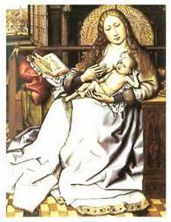
Irudikapen guztietan janzkera berdina erakusten du: mantu urdin bat, tunika zuria edo gorriarekin. Batzuetan urre koloreko detaileak agertzen dira, aberastasuna eta errege maila adierazten duena.
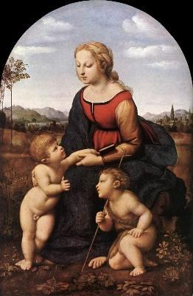
Ama Birjinak ikur batzuk ditu: zitoria (azucena), arrosarioa, olibondo adarra. Gainera, gizakien eta jainkoen bitartekari bezala agertzen da; hau da, gizakien salbatzaile gisa.

Hainbat lan erlijioso mota eman dira artearen historian zehar.
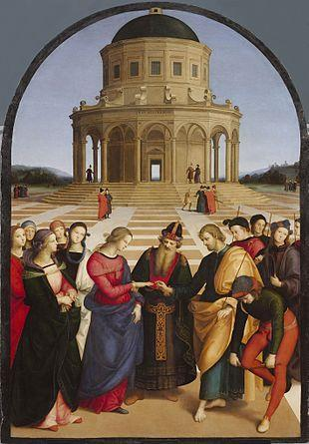
- Besarkada urrezko atearen aurrean: ebanjelio kanonikoaren kondairetan agertzen da, baina ebanjelio apokrifoetan ere, hala nola Mariaren jaiotzaren ebanjelioan edo San Mateoren ebanjelioan. Urrezko kondairetan sakonki aztertu izan zen gai hau. Koadroan ez da Maria agertzen, bere gurasoak baizik; hau da, San Joakin eta Santa Ana. Kondairak dio San Joakin tenpluan egiten zuela lan, juduekin batera, baina azken hauek San Joakin tenplutik bota zuten seme-alabarik ez zuelako, eta haientzat hori maldizio bat zen. Eszenan Gabriel Arcangela izeneko pertsonaia bat Santa Anari eta San Joakini esaten die haur bat izango zutela; hau da, Santa Anak mirari bati esker haurdun geratuko dela, eta horretan Mariaz haurdun geratuko zela. Mariaren jaiotza pekatu gabekoa izan zen, horregatik, sortzez garbia da, Adan eta Evak egin zuten pekatuaren markarik ez zuelako edukiko. Gai oso konplexua da. Mirari horren irudikapena eraztuna jartzearen bidez edota besarkada baten bidez errepresentatzen da. Eszena Jerusalengo Urrezko atean ematen da. San Joakinen ondoan artzain batzuk agertzen dira, Santa Anaren ondoan, aldiz, gazteak agertzen dira.

- Deikundea (anunciación): Jainkoa gizon sortu zenean errepresentatzen du. Gabriel aingerua agertzen da Mariari salbatzailearen ama izango zela esanez. Iturri literarioak: Itun Berria (San Lukasen ebanjelioa), ebanjelio apokrifoan, (Jakueren protoebanjeliokoa), urrezko kondairan (J. de la Voragine) eta pinturaren artean (Francisco Pacheco) ematen da gai hau. Hedapen handiko gaia da, hainbat modu desberdinetan irudikatu izan dena fede kristauarentzat oso garrantzitsua baita pasarte hau. Eszena Nazareten ematen da baina ez da asko zehazten tokia, detaile gutxi agertzen dira. Honi esker, artistek askatasun handia daukate jauregiak edota etxeak irudikatzeko; eraikinaren kanpoko aldean lorategi bat irudikatuta dago normalean. Maria bere ohizko janzkera darama: mantu urdin bat, tunika zuria edo gorriarekin. Batzuetan urre koloreko detaileak agertzen dira, aberastasuna eta errege maila adierazten duena (kolore kanonikoak); horrez gain, jarrera pasiboa du, hau da, onartze jarrera. Belaunikoz edo, gehien bat, eserita agertzen da. Gutxi batzuetan jarrera aktibo bat erakusten du, zutunik eta eskuak altxaturik. Gabriel Arcangelua beti agertzen da eszenan, sarritan atzamarra goranzko norabidean du eta honen bidez, bere hitzak zerutik dakartzala azpimarratu nahi du. Lehenengotan zutunik agertzen da baina apurka-apurka morroi baten moduan, belaunikoz, agertzen zaio Mariari. Elementu osagarriak: loreontzi bat agertzen da zitoriaz beteta, garbitasunaren sinboloa direnak, Maria birjina dela azpimarratzeko. Beste batzuetan zitori horiek aingeruaren eskuetan agertzen dira. Liburu bat agertzen da ere, gaiaren sinbolismoa azpimarratu nahian, Isaias profetaren orri bat agertzen da, esanez ume bat jaioko dela neska birjina batetaz (itun zaharreko orri bat da, gero itun berrian egia bihurtzen dena). Lorategia horma batez itxita dago, eta horren esanahia emakume birjinaren itxitasuna da. Usoa agertzen da ere, espiritu santuaren irudikapena. Artearen historian zehar irudikapen desberdinak eman ziren, baina garai biko aurkezpenak izan dira garrantzitsuenak:
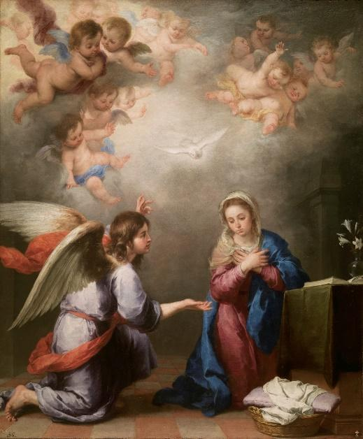
  - Barrokoan markoa ia desagertzen da eta eszena non ematen den oso zaila da identifikatzeko, eta zaila da zeruan ematen delako; hodeiak jainkoaren errepresentazioa da eta hodei horiek fondoa estaltzen dute. Barrokoan Ama Birjina belaunikoz agertzen da onarpen jarrerarekin, baita Gabriel Arcangela ere, errespetua adieraziz. Aingeru gortea agertuko da hodeien artean.
  - Errenazimentuan elementu osagarri berdinak ematen dira gerora barrokoan antzemantuko direnak, desberdintasun bakarra espazio markoaren irudikapena izango da, errenazimenduan hobeki desberdinduko da eszena.

- Errege magoen gurtza: Jesus umea bere amaren gainean eserita eta hiru errege magoak agertzen dira. Gaia epifania da; hau da, jainkoaren agerpena. Iturri literario desberdinetan agertuko da: ebanjelio kanonikoan [Mateo 2,1-12], apokrifoan, urrezko kondairan, pintura artean. Jesusen jaiotza eta 11 egun beranduago errege magoak Herodesen (juduen erregea) jauregitik pasa ziren, Palestinaraino joan ziren izar bat jarraituz. Ikonografia: gurtzaren momentua umeari. Suposatzen da Arabiatik etorritako astrologo batzuk zirela, baina kristau fedea hiru hauek errege bihurtu zituen. Azkenean hiru pertsonaiak agertuko dira errege mago bezala, bakoitza opari batekin umearentzat: urrea, intzentsua eta mirra. Hiru zenbakia berezia da kristautasunean (hiru opari, hiru errege, trinitatea[aita, semea eta espiritu santua]). VI. Mendean agertzen dira Melchor Gaspar eta Baltasar izenak.
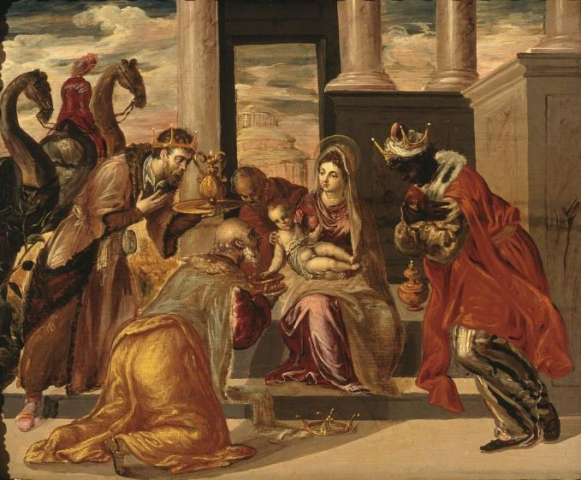
Ezaugarri fisikoak: Melchor zaharrena da, burusoila eta bizar zuria duena; Gaspar, nahiz eta heldua izan, gazteagoa da, bere ilea eta bizarra kolore marroia du; Baltasar hiruren artean gazteena da, errenazimendura arte zuria irudikatzen zuten, hortik aurrena beltzarana irudikatzen da. Janzkera oso aberatsarekin agertzen dira, batzuetan koroarekin agertzen dira errege baten gisa; beste batzuetan, haiek bizi diren lekuko arropak eramaten dituzte. Eszena korta txiki baten kokatzen da, egoitza pobre baten, kobazulo baten. Mariak umea erakusten du, umearen eserlekua da eta berak aurkezten die erregeei umea. Batzuetan umea errege bat bedeinkatzen agertzen da. Melchor belauniko egoten da sarritan umearen oina musukatzen. Gaspar erdian egoten da, eta Baltasar atzean, zutunik baina izkina baten. Opariak luxuzko kutxetan egoten dira gordeta, eta hauek sinbolismo bat dute: urrea (jesusen errege naturaren sinbolismoa, juduen erregea); intzentsua (jesusen jainkotia natura da) eta mirra (jesusen giza naturaren adierazlea). Gutxi batzuetan izarra agertzen da irudikatuta ere koadroaren barruan. Ia beti idia eta mandoa agertzen dira, nahiz eta ebanjelio apokrifoetan agertzen dira. Sarritan San Jose agertzen da, atzealdean.

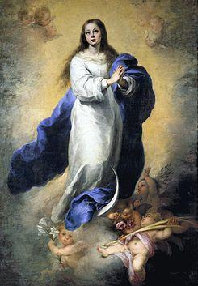
- Sortzez garbia (inmaculada concepción). Gai konplexua. Mariaren sortzea da, bere kontzepzioa, Santa Anaren sabelean, Maria jatorrizko pekaturik (Adan eta Evaren pekatuaren marka) gabe. Doktrina hau oso eztabaidatua izan zen elizaren barruan. Gutxinaka-gutxinaka jendea gurtza eta dogma hau hedatu zuen. Elizaren dogma (erlijio, erakunde politiko edo gizarte talde batek dituen printzipio eta sinesmenen multzo finkoa da, horren ideologiaren oinarrian dagoena eta barneko eztabaidatik at dagoena bihurtu zen 1854an (abenduaren 8a). Hau irudikatzeko forma bi daude: errenazimendukoa eta barrokokoa. Iturri literarioak: Biblian Itun Zaharraren hasiera, Itun Berriaren San Joanen apokalipsian eta Latania Laurenetak (1576).
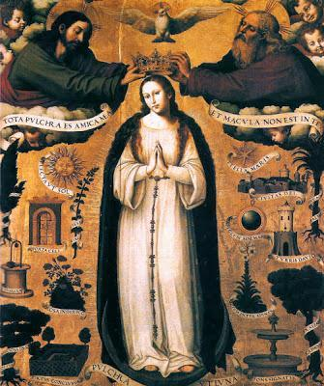
  - Errenazimenduan tota pulchra (guztiz garbia) izango da bere ikonografikoa. Maria zeruetatik jaisten agertzen da, jainkoak bidalia, ia beti ikusleari begira agertzen da otoitz jarreran (bi eskuak elkarrekin); zeruak urrezko distira du. Batzuetan haurdun agertzen da, etorkizuneko behar hori azpimarratuz. Lehenengo irudikapena XV. mendearen amaieran ematen dira. Elementu osagarriak: filakteria batzuk izaten dituzte elementu horiek identifikatu ahal izateko. Abestirik ederrena iturri literariorik onena. Maria gaztea da, tunika zuriz jantzia, batzuetan mantu urdinarekin ere. Bere buru gainean 12 izar edo trinitatea (aita, semea eta espiritu santua) Maria koroatzen agertzen dira. Beti agertzen da ilargiaren gainean, adarrak gora. Kastitatearen sinboloa da ilargia. Batzuetan dragoi bat ager daiteke bere oinetan, pekatuaren garaile bezala. Filakteria horiek abestirik ederrenean agertzen diren esaldiak izan daitezke, edo olerki batetik harturiko esaldiak dira. Arrakasta handiko gaia izan da.
- Barrokoan sortzez garbi apokaliptikoa (tota pulchraren sinplifikazioa) garatzen da, ikonografia aldatuz. Alde batetik, Abestirik Ederrenaren filakteriak kentzen dira. Elementu gutxiago daude, edo trantsizioan (errenazimentu-barroko) ezkutatuak agertzen dira. Fededunek badakite gaia, orduan ez dira beharrezkoak hainbesteko elementu. Zerutik jaisten agertzen da Maria, hodeiz eta aingeruz beteta agertzen da eszena. Inguruko elementuak kentzen dira, guztiz garbia agertzen da. Neska gazte baten itxura du, mantua eta tunika janzten, kolore gorria agertzen da. 12 izarrek koroatzen dute bere burua. Oinetan ilargia agertzen da ere, baina adarrak ez dira beti gorantz agertu behar, behera agertu daitezke ere. Dragoia agertzen da ere batzuetan, Adan eta Evaren historiarekin lotzen dena (suge bat izan zen Eva konbentzitu zuena sagarra jaten, eta azken hau Adan konbentzitu zuen; hortik aurrera “pekatu marka” bat garatu zen), dragoia zapaltzen ari da pekatua garaitzen duelako. Zitoriak ager daitezke (garbitasunaren sinbolo). Garrantzi handiko gaia da salbazioaren ama baita.

SANTUAK
Hiru gurtza maila nagusi daude: Jainkoaren gurtza, Ama Birjinaren gurtza eta Santuen gurtza. Azkeneko hauetan santuen bizitzak kontatzen dira. Hauek iturri ikonografiko handia dute: XVI. mendearen erdialdean, Kontrarreformaren ostean, ospe handia lortzen du alde katolikoan, eta Itun Berrian kontatzen dira; alde protestantean ikonografia desberdina dago, hauek Itun Zaharra irudikatzen baitute. Katolikoentzat santuak Jesusen eta gizakien arteko bitartekoak dira, protestanteek, aldiz, ez dute berdina sinisten eta ez dute gurtzarik egiten. Gurtza honek bost alde bereizten ditu: Apostoluak (Kristoren 12 jarraitzaileak), Kristoren hitzak zabaltzen dutenak (Petri eta Jakue, adibidez); ebanjelistak (Mateo, Marko, Lukas eta Joan); herrikoiak edo bitartekoak (Roke); orden fundatzaileak (Erdi Arokoak); eta, azkenik, kanonizazio berriak (XVII. mendekoa: Santa Teresa Jesusena karmeldarra, San Inazio Loiolakoa eta San Frantzizko).

- Apostoluak: Jesusen 12 jarraitzaileak dira, honen mezua mundutik zabaltzen dutenak (Petri, Andres, Jakue Jesus, Joan, Filipe, Bartolome, Mateo, Tomas, Jakue Alferorena, Simon, Juda Tadeo, Juda Iskariote, Matias, Paulo [ez zuen Jesus ezagutu]). Santu hauek gehien agertzen direnak dira, eta hauetatik, Petri eta Paulo, Andres eta Jakue Jesus. Iturri literarioak: Itun Berria (ebanjelioa eta apostoluen eginak) ego Hagiografia (urrezko kondaira edo flos sanctorum). Irudikapenak Jesusekin, Jesusik gabe, haiek bakarrik serieak osatzen, edota haien bizitzen egunerokotasunean izan daitezke. Gehienak gizon helduak izaten dira, gazteena Joan izaten da. Pablo, adibidez, bizar beltza eta luzea du. Santu guztiek aureola daramate, santutasunaren ikurra dena, Juda Iskariote izan ezik, traidore bat izan baitzen. Tunikarekin edo Aita Santua bezala janzten dira. Ikur generikoak:
  - Andres gurutzea eramaten du (“X” formako gurutzea).
  - Bartolome aiztoa/labana eramaten du, deabrua agertzen da bere oinetan eta azala erauziarekin agertzen da.
  - Pablo ezpata luze batekin agertzen da, horrekin burua moztu baitzioten (martirizatua).
  - Joan gazteena da, egosita hiltzera kondenatua izan zen pitxer batean, baina ez zen hil, kaliza batekin agertzen da ere pozoia jarri baitzioten eta ez baitzen hil, zaharrez hil zen.
  - Petri giltza bi eramaten ditu, bata zilarrezkoa eta bestea urrezkoa, zeruko eta lurreko giltzak direnak, Kolore kanonikoak (zilarra ta urrea) eramaten ditu edo Aita Santuaren bezala janzten da, tiararekin (Aita Santuaren koroa).
  - Done Jakue sarritan agertzen da; bere martirizazioa burua moztea izan zen. Espainian garrantzia handia izan zuen IX. mendetik aurrera: kondaira bat sortu (ebanjelismoa Espainia osotik hedatu zuela) zen erromes europarrak erakartzeko eta honen bidez, dirua lortzeko. Hil ondoren bere gorpua harrizko ontzi baten sartu eta Italiako kosta mediterraneoan bota zuten, eta, mirari baten bidez Galiziara heldu zen 813. urtean Campus Stellae izenekoan (Santiago de la Compostela). Orain, Jerusalen, Erroma eta Compostela erromesaldi nagusiak dira. Done Jakue hiru formatara ager daiteke jantzia: erromes bat bezala, zaldun bezala edo apostolu bezala. Ikurrak: oskolak, kalabaza (?) eta makila.

- Ebanjelistak: Ebanjelio kanonikoak idatzi zituzten jainkoaren inspirazioz. Mateo eta Joan, apostoluak izan ziren ere. IV. mendearen aurrean, gai hauek sarriagoak bihurtuko dira. Haren iturri literarioak: Itun Zaharra (Ezekiel), Itun Berria (ebanjelioak, apostoluak eginak), ebanjelio apokrifoak eta urrezko kondaira. Ebanjelista hauek irudikapen desberdin bi dituzte: alde batetik, haien ikurrak bezala irudikatu ahal dira, hau da, animali gisa; bestalde, ebanjelistak berak irudikatzen dira eta hauen alboan haien ikurrak. Denak fisikoki helduak dira, Joan izan ezik, horrez gain, tunika eta mantu batekin janzten dira denak. Ebanjelista hauen ikurrak haiek ebanjelioaren hasieran idatzitakoren araberakoa da. Horrez gain, ebanjelista hauek liburu batekin ager daitezke, jainkotiar inspirazioaren zain.
  - Mateo: aingerutxo bat edo umetxo bat da bere ikurra, bere ebanjelioan Kristoren genealogia bat egiten baitu.
  - Marcos: lehoi bat da bere ikurra, bere ebanjelioan Joan Bataiatzaileari buruz hitz egiten duelako “voz que clama en el desierto”.
  - Lucas: zezen bat da bere ikurra, bere ebanjelioan Zakariasek egindako sakrifizioari buruz hasten baita hitz egiten.
  - Joan: arrano bat da bere ikurra, animali hau igoera espiritualeko sinboloa da, eguzkia zuzenean begiratu ahal duen animali bakarra.

- Herrikoi edo bitarteko santuak: Erdi Arotik aurrera sarritan agertzen dira santu hauek imitatu beharra dagoelako (Elizak esana); gurtza lokala izaten da, adibidez, San Sebastian ia biluzik agertzen da eta geziez betetako martirizazio bat aurkezten da. XIV. mendetik aurrera arrakasta handia lortu zuten santu hauek jendearen gaixotasunak sendatzen baitzituten edota izurrietan lagundu. Trentoko Kontziliotik aurrera santuak hurbilagoak izango dira (idealizazio gehiena atzean utzita), ikonografia garbitzen da, gizon-emakume arruntagoak bihurtuz, artistek, aldiz, kondaira eta errealitatearen artean kondaira aukeratzen zuten haien irudikapenak egiteko. Iturri literario handiak izan zituzten.
  - San Roke: XIV. mendeko pertsonaia historikoa da, historia oso kondairatua dena. Oso aberatsa zen eta erromes gisa joan zen Erromara. XIV. mendean izurri beltza eman zen, eta Erroman gaixoak sendatzen zegoela, bera ere kutsatu egin zen eta mendira joan zen. Han zegoela txakur batek janaria eramaten zion eta aingeru batek zauriak zaintzen zizkion. Behin sendatuta, hainbeste aldatu zen fisikoki, zein bere senideek ez zuten ezagutu eta kartzelan hil zen.
- Orden fundatzaile santuak: Erdi Aroko santuak orden erlijiosoak fundatu zituzten. San Frantzizko Asiskoa natura eta animalien bezala irudikatzen da. Erdi Arotik aurrera bere eguneroko pasarteak irudikatzen ziren. Aro Modernoan oso argala irudikatzen zen, bizarrarekin, janzkera latza, esklabina eraman dezake eta 3 korapilo dituen lokarria (pobrezia, kastitatea eta obedientziaren sinbolo) bere hiru botoak irudikatzen duena. Bere ikurrak askotarikoak dira: gurutze bat, burezur bat, eta Kristoren zauriak (estigmak esku-oinetan): Kristoren zauriak izatea estigmatizazioa bezala ezagutzen da; hau da, San Frantzizko Asiskoak estasian zegoen, gorantz begira eta otoitz egiten, bat-batean Kristo gurutzatua agertu zitzaion eta horren ostean, Kristoren zauri berdinak agertu zitzaizkion.

- Kanonizazio berriak: XVII. mendearen lehenengo erdialdean izugarri aldatu ziren aurreko molde artistikoak. XVII. mendean santu asko kanonizatu ziren, horien artean San Isidro, Santa Teresa Jesusena, San Felipe Neri, San Inazio Loiolakoa eta San Frantzizko Xabier.
  - Santa Teresa Jesusena: Komentu askoren fundatzailea izan zen. Era berean orden erlijioso bat erreformatu zuen: karmeldar ordena. Idazle mistikoa izan zen, eta, horrez gain, elizako doktorea izan zen, baita Espainiako patroia ere. Bere ikonografia XVI. mendean hasten da (bera bizi izan zenean), baina XVII. mendean kanonizatua izan zen, beraz, aldi berean idealizatua izan zen. Emakume heldua da, motza, jarrera lasaia erakusten duena eta hazpegi (rasgos) gogorrak dituena. Frantzizko Riberak idatzi zuen bere bizitza eta iturri literario oso aberatsa izan zen. Iturri grafikoa, hau da, erretratua, Joan de la Miseriak egin zion. Bere ikurren artean liburua agertzen da idazle eta doktore papera azpimarratuz, baina liburu hau zabalik agertzen da inspirazioaren zain baitago; luma du eskuan; usoa edo argi izpiak agertzen dira, zeinek jainkoaren presentzia adierazten dute.
Janzkerari erreparatuz, ohikoa zen karmeldar habituarekin agertzen da; hau da, eskapulario marroia (garrantzia handiko elementua), buru estalki zuria, kapa zuria eta belo beltza horien gainean, eta sandaliekin joaten ohi da. Burezurra bat agertzen da bere ondoan, bere mistika papera azpimarratzeko (heriotzari buruzko idazkiak). Santa Teresak hainbat bisio izan zituen eta artistek iturritzat hartu zuten: transberberazioa edo Santa Teresaren Estasia izan da obrarik ezagunena. Bere bisiorik handiena izan omen zen. Bere jarrerak min espiritual atsegin bat erakusten du, baina aldi berean, aingeru batek urrezko gezi bat iltzatzen dio sabelaren ondoan. Artista batzuk, grabatuen bidez, elementu desberdinak gehitu diote eszenari, adibidez, bigarren aingeru bat irudikatzen dute Santa Teresa heltzen duena. Eszena hau oso barrokoa da, gainera, arrakasta handiko ikonografia bat izan da hainbat modu desberdinetan irudikatu baita.
- San Inazio Loiolakoa: ikonografia oso aberatsa du. Bere izena Iñigo Lopez de Loiola zen; bera izan zen bere izena aldatu zuena beste santu bat miresten baitzuen (San Inazio Auziokoa). “Ignazio” izena bere ikonografiarekin zerikusia du: Ignis latinez sua esan nahi du, eta hori indar espiritualarekin lotzen da. Iturri literarioa Pedro de Rivadeneirak idatzi zuen. Jesusen lagundiaren (jesuitak) sortzaileetariko bat izan zen. Gerra baten oso zauritua izan zen eta horren ondorioz Loiolara bueltatzea erabaki zuen, eta horrekin bat erlijio bizitza bat eramatea erabaki zuen. Teologia ikasi zuen Parisen eta karrerako batzuekin Jesusen lagundia sortzea erabaki zuen. Bere irudikapena gizon helduarena da, ia burusoila, oso argala, bizar laburrarekin, sudur konkordunarekin, nahiko baxua eta jarrera serioarekin. Hil egin zenean (uztailak 31) argizarizko heriotza maskara bat egin zioten, eta horregatik ezagutu ahal da bere itxura fisikoa. Janzkera mota bi aurkez dezake: alde batetik, eta ohikoena dena, jesusen lagundiaren habituarekin agertzen da, sotana beltza, manteo beltza horren gainean eta gerriko beltza; bestalde, meza-emaile gisa ager daiteke, apaiz bat bezala tunika zuri batekin (alba) eta kasoilarekin (kolorea agertzen den lekua, meza motaren arabera aldatzen dena). Ikurrak: zutargi bat eguzki baten antzekoa heltzen duena (IHS: letra grekoak dira, beraz IES izango zen eta IESusen inizialak dira) Jesusen Lagundiaren ikurra dena; liburu batekin ager daiteke (idazlearen ikurra edota ordenaren konstituzioa). Bere buruaren ondoan argi izpiak agertzen dira ignis horrekin lotuta dagoena. Ordenaren lema ager daiteke Ad maiorem gloria. Hiru irudikapen desberdin aurkezten ditu: lehena bere bisioak dira “stortako bisioa”, kapera baten zegoen otoitz egiten eta Kristo gurutzatua ikusi zuen esanez bere alde egongo zela Erroman. Belauniko agertzen da, eskuak zabalik harridurarekin, Jesus eta zeruko gortea agertzen dira eta batzuetan beste bi jesuita ager daitezke. Bigarrena bere mirariak dira: eliza baten barruan agertzen da, eszenografia barroko batekin. Janzkera liturgikoa du (apaizarena) eta bere ondoan jesuita batzuk agertzen dira. Meza ospatzen zen bitartean deabrutu batzuk deabruetatik askatzen ditu, bitartean begirada goranzko norabidean du, estasian baitago. Azkenik, Inazioren garaipenak irudikatu daitezke: hiltzerakoan hodei eta aingeruen artean igotzen da zerura eta trinitatea agertzen zaio. Lau hertzetan lau kontinenteak agertzen dira (Amerika, Europa, Asia eta Afrika) Jesusen lagundiaren eragina hartaraino hedatu baitzen.
- San Frantzizko Xabier: lotura handia du San Inazio Loiolakoarekin. Familia noblekoa izan zen eta teologia ikasi zuen Parisen. Han ezagutu zuen San Inazio eta Jesusen Lagundiaren bigarren fundatzailea izan zen. Bere paper misiolaria garrantzitsuena da, gainera, Ekialdeko Indiako apostolua izendatu zuten. Iturri literario handiena berak idatzitako gutunak izango dira, iturri zuzenak direnak. Fisikoki altua da, proportzionatua, ile eta bizar beltza du, San Inazio zena baino ederragoa, eta zerura begira agertzen da. Janzkera mota bi bereizten dira: XVII. mendean Jesuiten habituarekin irudikatzen zen (San Inazio bezala baina gerriko beltza izan beharrean, soka batekin). XVII. mendearen amaieran eta XVIII. mendearen hasieran aldaketak ematen dira, sotana beltzarekin agertzen da baina horren gainean roketo zuria eta stola gorria darama. Erromesaren ikurrekin ager daiteke (makila, oskola) ibiltariaren ikurra adierazteko. Ikurrak: eskuan gurutze bat darama (errosarioaren antzekoa), zitoriak agertzen dira (garbitasunaren sinboloa) eta karramarro bat agertzen da ere (karramarro batek berak galdutako makila bueltatu baitzion). Eszenifikazio mota bi daude: bataiatzen edo predikatzen ager daiteke, edo bere mirariak errepresentatzen dira, adibidez, hilak berpizten (taumaturgoa).

MITOLOGIA KLASIKOA
Mitologia gizakiak sortutako estruktura bat da, natura eta gizakien auziak azaltzen dituen fantasiazko istorioak. Klasiko hitza bi gizarte bereizten ditu: Grezia klasikoa eta Erroma klasikoa. Iturriak izugarriak dira; adibidez, grekoan Homeroren La Iliada edo La Odisea, zeinek mila kopia egin dira mito horietatik; eta erromatarrean, adibidez Virgilioren Eneida edo Ovidioren Metamorfosis. Mito hauei gizarteak eman zien beharrezko zentzua. Errenazimenduan mitoak berrerabiltzen hasi ziren, baina garai honetan erlijioak mitoak moralizatu egin zituen zentzu erlijiosoa emanez. Barrokoaren garaian, mitoen erabilpena oso erabilia eta oso arrakastatsua izan zen, hala ere, mitoek zentzu erlijiosoa zuten (Cesare Riparen “ikonologia” liburua (1593) oso garrantzitsua izan zen eta da. Olimpoko jainko mitologikoak 12 dira; greziar eta erromatarren jainkoak eta mitoak berdinak dira, nahiz eta izen desberdinak dituzte: Zeus/Jupiter, Hera/Juno, Poseidon/Neptuno, Hades/Pluton, Demeter/Ceres, Ares/Marte, Hermes/Merkurio, Hefesto/Vulcano, Atenea/Minerva, Apolo, Artemisa/Diana, Afrodita/Venus.
- Zeus/Jupiter: fenomeno atmosferikoen jainkoa da (batez ere tximista eta trumoirena), horrez gain Olimpoko jainkoen jainkoa zen. Irakurketa erlijiosoaren arabera, errege edo printze baten irudia aurkezten du. Gizon heldua da, hazpegi nobleak dituena eta profil grekoa aurkezten duena, ilea eta bizarra kiribildua. Tunika urdin batekin ager daiteke jantzita, baina normalean biluzik irudikatuta dago. Bere ikurren artean hiru puntatako hiru tximista ditu eskuan eta, horrez gain, arrano bat agertzen da bere animali sakratua zena (altuen hegan egiten duen animalia da eta gainera eguzkia zuzenean begira dezakeen animali bakarra). Maitale asko izan zituenez, 50 ondorengo izango zituela esaten da, batzuk legitimoak eta beste batzuk ilegitimoak. Ikonografia gehienak bere maitaleekin agertzen da. Gehienetan itxura fisikoz aldatzen zen (animaliaz, pertsonaz edo egoera atmosferikoan), alde batetik maitaleak lortzeko eta bestetik bere emaztea ez harrapatzeko. Europaren bahiketa da mito eta irudikapen famatuenetarikoa.

- Hera/Juno: Zeus/Jupiterren emaztea da, eta haren kontrako izaera du; ezkontzaren eta fideltasunaren jainkosa da. Heldua da, baina jarrera duina aurkezten du. Jantzita agertzen da sarritan, gutxi batzuetan biluzik edo ia biluzik irudikatzen da, baina horrela denean, lotsa aurkezten du. Erreginaren koroa darama, eta Venusek egindako gerriko magiko bat eraman dezake, bere senarra Jupiter alboan mantentzeko. Bere ikurren artean pauma agertzen da (pavo real) bere animali sakratua dena, gainera hauen lumak begiak dirudite (1000), bere senarra behatzen dutenak. Parisen Juizioa oso irudikatua izan zen errenazimenduaren garaian: Troiako gerraren hasiera izan zen (casus bellia). Tetis eta Peleoren ezkontza ospatzen zen eta bat-batean Desadostasuna (jainkoa) agertu zen sagar batekin esanez ezkontzako ederrenarentzat zela. Orduan, Juno, Venus eta Atenearen arteko liskarra sortu zen, hirurek nahi baitzuten sagar hura. Jupiter izan behar zen ederrena aukeratu behar zuena, baina Merkuriori utzi zion lan hori. Azken honek uste izan zuen Parisek, mendietako artzaina, erabakirik bidezkoena hartuko zuela. Hiru jainkosek bera konbentzitzen saiatu ziren; Junok Asiako gobernua eskaini zion, Venusek mortal baten eskua eskaini zion (Espartako printzesa, Helena), eta, azkenik, Ateneak gerran nagusitasuna eskaini zion. Parisek Venus aukeratu zuen ederrena, eta Helena Troiara bahituta eraman zuen. Atenea armekin agertzen da, Venus umetxo batekin edo Kupidorekin, eta Juno paumarekin agertzen da.

- Hermes/Merkurio: Jupiterren semeetako bat da. Jainkoen mezularia da, baina lapurren eta merkataritzaren jainkoa da, baita elokuentzia eta oratoriaren jainkoa ere. Gazte baten itxura du, ederra da eta gorputz atletikoa du, ez du bizarrik, eta biluzik edo ia biluzik irudikatzen da. Erdi biluzik agertzen denean, kapa bat darama (krisketa batekin lotuta), petasoa darama (hegaldun kapera) eta hegadun sandaliak. Bere ikurren artean kaduzeoa agertzen da (suge bi duen makila), mezularien sinboloa dena. Mitoetan bigarren mailako pertsonaia izaten da. Mercurio eta Argos. Jupiter jainkoak Io izeneko jainkosarekin erlazioak izan nahi zituen; bere emaztea ez harrapatzeko Io behi bihurtu zuen eta Argos erraldoia zainketan jarri zuen (1000 begi zituen erraldoia). Jupiter Mercurio bidali eta txirularekin Argos lokartzea lortu zuen. Lo zegoela, burua moztu zion. Junok Argosen 1000 begiak hartu zituen bere paumaren lumetan jartzeko.

- Apolo: Jupiterren semea da; sarritan bere arreba bikiarekin (Diana) irudikatzen da. Gizon edertasunaren jainkoa da, eguzki eta argiaren jaikoa, baita arteen jainkoa ere. Gizon gaztea eta ederra da, bizargabea, ile beltza zuen baina ilehoria irudikatzen hasi zen errenazimenduan eta barrokoan. Biluzik irudikatzen ohi da, baina tunika bat eraman dezake. Bere ikurren artean arkua eta geziak agertzen dira, batzuetan artzainen makila, Merkurioren zazpi kordako lira. Gurdi bat du eta, normalean, lau zaldi zurik tiratzen dute. Eguzkiaren jainkoa izanda, mundutik zehar joaten da gurdiarekin bueltak emanez, eguzkia berekin eramanda. XVIII. mendean bere zentzu mitologikoa asko aldatu zen: Luis XIV.a Apolorekin konparatu zuten, “Eguzki erregea” zen, despotismo ilustratuaren ikurra. Apolo eta Dafne da mitorik ezagunenetarikoa: Apolok Kupidoren urrezko gezi bat jaso zuen (maitasuna) eta Dafnek berunezkoa (desamodioa). Apolo Dafne harrapatzera zihoala, Dafne bere aita gurtzen hasi zen eta zuhaitz (ereinotza) bihurtzen da.

- Afrodita/Venus: maitasunaren eta edertasunaren jainkosa da. Ikonografia bikoitza du, alde batetik, neoplatonismo filosofiarekin lotzen denaren arabera, ama gabeko jainkosa dela, hau da, Urano jainkoaren eta itsasoaren arteko alaba dela; bestalde, Jupiter eta beste emakume baten alaba dela esaten da. Kupido bere alboan egoten da, edota hiru graziak ere. Fisikoki emakume ederra eta gaztea da, ilea nahiko luzea duena eta biluzik agertzen dena. Bere ikurren artean oskola agertzen da, udaberria agurtuz eta Zefiro haizeak bultzatuta. Arrosa bere ikur nagusia da (maitasunaren sinboloa). Horrez gain, mirtoa agertzen da (zuhaitza) satiroetatik babesten duena. Ispilu bat eraman dezake, eta, normalean usoa bere animalia sakratua da. Venus eta Marte, hauek biak maitaleak ziren (maitasunaren eta gerraren jainkoak) eta erlazioak edukitzean, Venus ateratzen da garaile.

- Hercules/Heracles: ez zein jainko bat izan, heroi bat izan zen, hau da, erdi gizona (bere ama, Alkmena, mortala) erdi jainkoa (Zeus bere aita). Bertute bizitza baten ondoren bere aitaren ondoan lortu zuen leku bat Olimpoan. Fisikoki gizon heldu bat da, oso gihartsua, ile eta bizar markatua eta kizkurra duena, gainera, altua izaten da. Biluzik edo erdi biluzik izaten da irudikatua. Memeako lehoiaren larruazala eraman dezake, baita mazo bat ere. Batzuetan arku eta geziekin irudikatzen da edo urrezko alakreta magikoarekin (koraza). Bere seme-alabak hil zituen eta Delfoseko orakulura bidali zuten. Hauek esan zioten errege baten mendean egon beharko zela, eta, horrez gain, 12 lanak izeneko zigor bat bete behar zuen (berez 10 zigor ziren baina horietako bitan tranpa egin zuenez azkenean 12 zigor izan ziren). Munstro bakoitza hiltzerakoan, bere bekatuak garbitzen zituen (lehoia ito zuen, Hidra hil zuen...).

- Hefesto/Vulkano: Jupiter eta Junoren semea izan zen, metalurgiaren jainkoa. Deforme jaio zenez, bere amak zerutik bota zuen. Beraz, fisikoki desitxuratua da, errena, eta jenio txarrarekin. Txano edo turbante batekin irudikatzen da, amantalarekin, eta gehienetan gorputz enborra biluzik darama. Bere ikurrak mailua, kurrika eta ingudea dira, tresna horiekin jainko gehienen armak egin baitzituen. Apolo Vulkanoren fraguan (Velázquez): Apolo eta Vulkano agertzen dira, azken honen laguntzaileekin (ziklopeak), Apolok Vulkano ohartaraziz Venus (bere emaztea) Marterekin ohean ikusi zuela. Orduan, Vulkano burdinazko oihal mehe bat egin zuen eta hurrengoan oihal horrekin harrapatu zituen maitaleak.

- Artemisa/Diana: Apoloren arreba bikia izan zen. Ehizaren jainkosa zen, beraz, basoan bizi zen. Horrez gain, garbitasunaren jainkosa zen ere (birjina bizitza osoan). Gaztea, argala, oso altua, ilea garondoan batua, biluzi lotsatiarekin edo tunika labur batekin izaten da irudikatua. Ilargia izaten du buru gainean, ilargiaren jainkosa bihurtu baitzuten, hala ere arkua, geziak eta lantzak izaten dira ere bere ikurrak. Bere animalia sakratuak oreinak eta txakurrak dira. Dianaren bainua: ehizaren ondoren bainu bat hartzen zuen, eta egun baten Akteon izeneko ehiztari batek, zoritxarrez, Diana biluzik ikusi zuen. Hori zigortzeko, Diana Akteon orein bihurtu zuen eta txakurrak orein hura jan zuten.

ARKITEKTURA
Artelana bat bi modutan ulertu eta baloratu daiteke:
- Intuitiboki: objektu artistiko baten aurrean sentitzen den esperientzia subjektiboa da, pertsonala, ulertezina. Balio estetikoa ulertzen eta balio emozionala garatzen laguntzen du.
- Arrazionalki: lehen inpresioaren ostean artelana aztertzen da arrazoiaren bidez. Lasaitasunez eta aurre iritziak alboratuz egiten da. Terminologia bat garatzen laguntzen du eta horren bidez metodologia bat lantzen da.
Artelanaren azterketa arrazionala analisian eta iruzkinean datza. Ez dago metodo edo modu zehatz bat artelanak aztertzeko, artelan bakoitza guztiz desberdina baita. Hala ere metodo orokor bat erabiltzen da artelan hori aztertzeko analisiaren bidez. Analisia artelanak osatzen duen elementuen azterketa bat da (ikusten dena eta ez dena ikusten) eta analisi bakoitza artelanaren ezaugarrietara moldatuko da. Analisi hauek objektiboak izan behar dira.
Arkitekturaren analisi eredu bat:
- Irudiaren identifikazioa: arkitektura baten barrualdea edo kanpoaldea den; zibila, erlijiosoa,... den.
- Materiala (harria, marmola, brontzea...) eta estekadura ( harlandua, harlanduxkoa, harlangaitza).

- Oinplanoa (basilikala, gurutze latinoa, zentrala, gurutze grekoa,...).
- Ordena (doriar, joniko, korintoarra) baldin badu.
- Sistema arkitektonikoa (arkitrabatua edo arkutua ).
- Elementu konstruktiboak: eutsiak eta euskarriak (paretak, gangak, arkuak, kolomak,...).
- Elementu dekoratiboak.
- Balio plastikoa (proportzionala, simetrikoa, asimetrikoa, barruko eta kanpoko erlazioa, materialaren erabilpena, ardatzak, kolorearen erabilera, argiaren erabilera,...).
- Zirrara (astuntasuna, arintasuna, luxua, soiltasuna, txirotasuna, monumentaltasuna,...).

EZ DA BEHARREZKOA:
- Estilo artistikoa
- Kronologia eta kokapena
- Izenburua
- Egilea
Arkitektura: gizakiaren erabilerako eraikinak edo espazioak proiektatzea eta eraikitzea “arte” gisa kontsideratua dago, bilaketa estetikoa inplikatzen duen heinean. Arkitekturaren ezaugarri bereizgarriak maila konstruktibo eta teknikoak, funtzioa (erlijiosoa, zibila), edertasuna, espazioa, lokalizazioa eta errepresentazio arazoak dira. Arkitekturari buruzko publikazio desberdinak egin dira historian zehar, hala nola “El Bilbao que pudo ser” (1800-1940) non proiektu urbanistikoak argitaratzen dira. Arkitekturak gure baitan du eragina: gure eguneroko errealitatean edota ideologia politikoetan. Arkitektura ez datza eraikinean soilik, urbanismoan ere.

Arkitektura mota desberdinak daude:
- Arkitektura estilistikoa edo historikoa: estilo artistiko bat finkatzen duena eta mintzaira propioa duena. Gainera garaiaren errepresentazioa izaten da: erromanikoa, gotikoa, barrokoa, etab.
- Arkitektura popularra edo tradizionala: tokiko ezaugarriak betetzen ditu, lokala denaren ezaugarriak (Euskal arkitekturan baserriak, adibidez). Teknika eta material zehatzak erabiltzen dira.
  - Popularra: Bertako arkitektura mota bat da, konplexutasun maila handiagoa primitiboa baino.
  - Primitiboa: Aurrekoaren ezaugarri antzekoak, baina arkitektura askoz bakunagoa da.
Lehengoko arkitektura monumentala zen: tenpluak, jauregiak, hilobiak... Tenpluak eraikin sakratuak ziren, goi mailako gobernadoreen boterea eta jainkotasuna azpimarratzeko balio zuena. Eraikin guztiek handitasuna erakusten zuten (Egipto, Mesopotamia). Grezia klasikoan eraikinak erlijiosoak izanda ere, giza eskalako eraikinak gailentzen ziren antropozentrismoa oso hedatuta baitzegoen. Beraz, tenpluak jainkoei eskainiak ziren baina giza eskalan eraikitzen ziren. Inperio erromatarrean arkitektura hedapen kontzepzioa izango du. Erromatarrentzat funtzioak forma adierazten zuen: funtzio zibila, ohorezkoa, funtzio erlijiosoa, eta horrez gain botere politikoa legitimatzeko eraikinak, baita ingeniaritza lanak ere. Erdi Aroan zehar fundamentu artistikoa asko aldatu zen, gainera, beste askok hedatuz joan ziren. Arkitektura soila hedatzen da, erlijiosoan izan ezik. XV. mendean antzinate klasikoa berreskuratu zen: arkitekturak eskala gizatiarra berreskuratzen du, humanismoaren ideiarekin bat egiten duena. XVI. mendean palladio eraikinekin eredu eta kontzepzio berriak sortzen dira. Landa zein hiri eremuan Villak sortzen dira nobleziarako etxeak izango direnak, baita aisialdirako eta ekonomiarako zentroak ere. XVII. mendean, hau da, Barrokoan, hiri urbanismoaren kezka sortzen da eta eraikinak inguratzen duen espazioa garrantzia hartzen du. XVIII. mendean tipologia berriak sortzen dira: funtzioaren arabera eraikiko da. Ilustrazioaren ideiarekin bat eraikin mota berriak sortuko dira. XIX. mendean aurretiko tipologia tradizionalak krisian sartuko dira, eta tipologia guztiz desberdina sortzen da. Garai horretan populazioa hazi egin zen eta korronte ezberdinak sortzen dira hauei bizilekua emateko. Garrantzitsuena “Chicagoko eskola” izan zen, altzairua erabiltzen hasi ziren eta burgesiarako etxebizitzak egiten ziren (lehenengoko etxe-orratzak). Modernismoa garatzen hasten da. XX. mendean tipologia tradizionalak guztiz hausten dira eta tipologia estetiko berria sortzen da.
Arkitekturaren elementu material eta teknikoak:
- Eraikuntza materialak eta material dekoratiboak: estruktura eusteko eta janzteko balio du. Funtzionaltasunaren arabera aukeratzen dira materialak.
- Materialaren ezaugarriak: plastikotasuna (altzairua, egurra) eta erresistentzia (marmola) hartzen dira kontuan. Bien arteko oreka aurkitu behar da.
- Materialen funtzioak: konstruktiboak (plastikotasun eta erresistentziaren araberakoa) edo dekoratiboak (funtzio estetikoa izango du) izan daitezke materialak.
Materialek zirrara bat sortzen dute gure barnean; adibidez, metala hotzaren zentzazioa eta egurra beroarena. Horrez gain, sinpatia edo antipatia bat eragiten dute. Hala ere, zentzazio hauek nahiko subjektiboak dira.

MATERIALAK
- Harria: historiaurretik erabili izan den material konstruktiboa da. Eraikuntzarako egokiak dira trinkotasuna eta gogortasuna eskaintzen dutelako, gainera tailatzeko erraza da. Harria puskatuz edo tailatuz lantzen da (puntzoia, zizela,...). Lanketaren arabera, hiru taldetan bereizten dira harriak:
  - Harlandua: harria guztiz landuta dagoenean.
  - Harlangaitza: harria ez denean landu.
  - Harlanduxkoa: harria landuta agertzen da baina ez harlandua bezain beste.
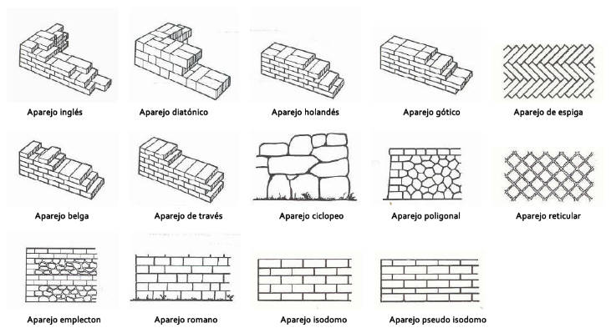
Harriak oso handiak direnean harri blokea deritzo (edo monumentalak). Harlanduak gangak, hormak edo kupulak egiteko erabiltzen denean aparejua deritzo. Apareju mota desberdinak daude eta paretaren funtzioaren arabera aukeratzen dira.

- Adreilua eta beira (harri artifiziala): adreiluaren kontsistentzia erreketa bezalako prozesu fisiko baten ondorioz lortzen da. Material pobretzat hartua izan da baina artearen historian zehar elementu dekoratibo gisa erabili da (arte mudejarrean, adibidez). Bestalde, beiraren erabilera Erdi Aroan orokortu zen beirategiak egiteko, hala ere garai modernoko artean ere oso erabilia da (Louvre museoa).
- Aglomeratzaileak: material bi itsasteko balio duen materiala da, baita materialak estaltzeko edo hormigoi bezalako pastak sortzeko. Lehengai gisa buztina eta lurra du.
- Aglomeratuak: hasieran aglomeratzaileak zirenak aglomeratuak bihurtu dira, adibidez, hormigoia XX. mendetik aurrera eraikuntza material gisa erabili da (hormigoi armatua).
- Metalikoak: gehien bat burdina erabiltzen da. XIX. mendean normalizatu zen material honen erabilera. Gehien bat ingeniaritza lanekin lotzen da, eta ez hainbeste arkitekturarekin. Metalaren erabilpena beirarekin edo beste metal batzuekin lotzen da (Palacio de Cristal Madrilen).
- Organikoa (zura): Arkitekturaren jatorria da material hau. Erabilia izan da harria eskasa zen lurraldeetan (Kanada, Ipar Europa) material konstruktibo gisa. Hala ere material laguntzailetzat agertu da toki askotan erresistentzia eta plastikotasun handia baitu eta isolatzaile ona baita. Material honen desabantailarik nabariena suteekiko arriskua da.
- Material plastikoak: material ez-organikoak nahiz jatorri organikoak dutenak sartzen dira hemen. Bere abantailarik nabariena forma zehatzak lortzeko erraztasuna da, erresistentzia handiarekin gainera. Isolamendu termiko eta akustiko ona eskaintzen du.
- Material dekoratiboak/ornamentarioak: histukoak, luzituak, igeltsuak, mosaikoak, portzelanak edo egur edo harrizko plakatuak sartzen dira. XIX. mendeko bigarren erdialdera arte, material pobretzat hartzen ziren eta estaliak egoten ziren. Hortik aurrera, dekorazio gisa erabili dira aberastasun handia ematen diotelako eraikuntzari. Oparotasuna ematen dio material soil bati. Ez da bigarren mailako materialtzat hartzen, eraikuntzaren azala da eta honi balio sinboliko bat ematen dio.

ERAIKITZE SISTEMAK
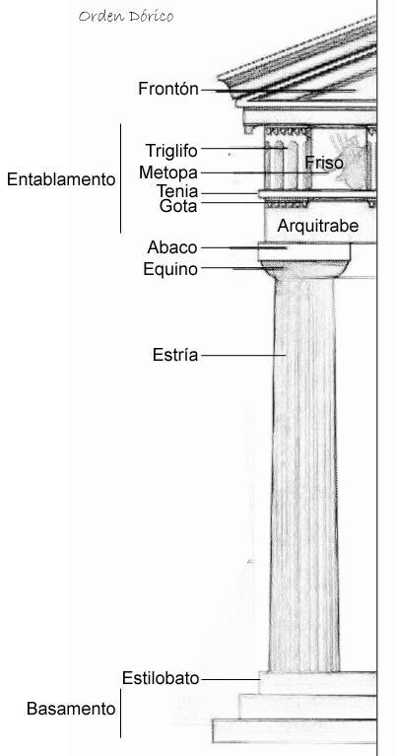
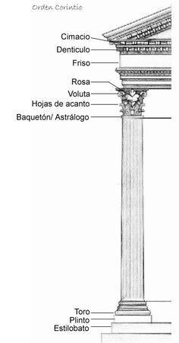
- Sistema dinteldua edo arkitrabatua: sistemarik zaharrena da. Jatorrian egurrarekin egiten zen, baina eraikin gehienak egiteko, bai gogorreragatik (pisua eutsi) bai arazoak ekiditeko (suteak, hala nola), harria erabiltzen hasi zen. Horren arriskua oso pisutsua izatea eta apurtzea da, baina arazo hori ekiditeko ganga sistema faltsuak kokatzen dira pisua banatzeko. Grezian garatuko da sistema hau batez ere. Estereotomia erabiltzen zen: harri bat modu zehatz batean landu gero behar den lekuan kokatu ahal izateko. Greziarren ekarpen handiena 3 orden klasikoak dira. Gero erromatarrak beste bi orden erabiliko dute.
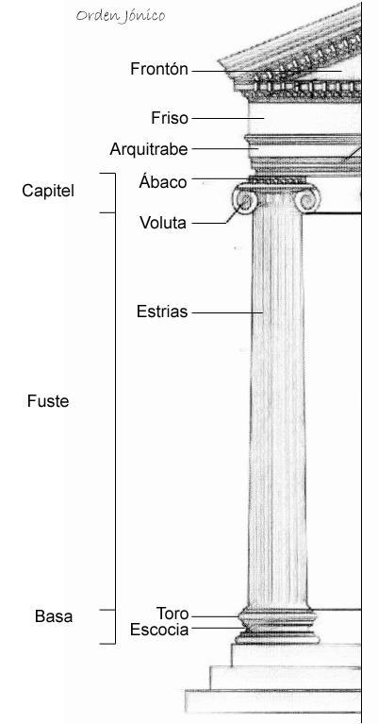
- Ganga sistema: jatorria arkua da. Egitura kurbatu bat espazio bat gainditzeko erabiltzen da. Ganga sistema honek alboetara bidaliko du pisua eta arkuek honen euskarri puntuei esker heltzen dira. Funtzio desberdinak bete ditzake (atea, zubia,...). Arku forma desberdinak daude:

  - Erdi puntuko arkuak: sinpleenak
  - Ferra arkua eta arku karpanela
  - Arku zorrotza
  - Tudor arkua eta arku konopiala/flamigeroa
Funtzioaren arabera beste arku motak ikus ditzakegu:
  - Gerriko arkuak (gangak heltzen dutenak) eta arku formeroak (nabeen arteko bereizketa). Hauek lehenago aipatu ditugun formak izan ditzakete.
  - Gurutzaduran ganga bat egon daiteke edo ez, baina lau pilareen gainean dagoen gurutzadura arku torala da.
  - Arbotanteak arku erdiak dira eta eraikinaren kanpoaldean kokatzen dira gangak sortzen duen pisua kontrahormetara bideratzeko. Koroatuak ager daitezke pinakuluen bidez. Arbotante bakarra ager daiteke edo arbotante bikoitza.

  - Ganga motak:
    - Kanoi ganga (erdi puntuko arku jarraitua) eta ertz ganga (gurutzatzen diren kanoi ganga bikoitza, sinplea edo konplexua)
    - Labe ganga: absidea estaltzen duen esfera laurdena da, burualdean kokatzen dena
    - Gurutze ganga: arku zorrotzez eta nerbioz osatutako ganga sinplea edo konplexua da. Euste funtzioa nerbioak dute.
      - Lau aldeko ganga edo cuatripartito
      - Sei aldeko ganga edo hexapartito
      - Izar itxurako ganga (sinplea edo konplexua)
      - Palma-ganga (itxura begetala)
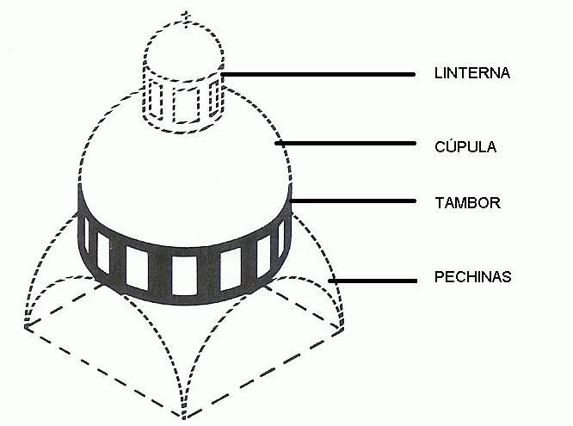
  - Kupula: kupula erdi puntuko arku baten errotazioa da. Kupula esferikoa edota semiesferikoa izan daiteke, baina arku zorrotza oinarritzat badu, orduan kupula zorrotza izango da.

- Barne-egituradun arkitektura: Material berriei esker (altzairua, hormigoi armatua,...) forma oso konplexuak egitea ahalbidetzen da, batez ere XX. mendetik aurrera. Barrualdeko eskeletoa sortzea ahalbidetzen da, eta sarritan egitura hori ez da estalita agertuko eta beirateen bidez errezelak egingo dira. Material hauei esker, eraikinak ez du behar izango beste elementu sostengatzailerik. Prefabrikatutako sistemak edo arkitekturak agertuko dira.

ARKITEKTURAREN ESPAZIOA
Elementu bereizgarria bihurtuko da, arkitekturaren sintesia eta karakterizazioa. Arkitekturaren espazioa hirigunearekin daukan harmoniarekin lotuko da, baita eraikina berarekin ere, hau da, barrualdearen eta kanpoaldearen espazioaren kontzepzioarekin.

ESKULTURA

Eskultura arte nagusien mota tradizionaletakoa da, hiru dimentsiotan egindako irudiak sortzen dituena gai gogorrak (harria, marmola, metala, beira, zura) edo bigunak erabiliz. Era honetan, arte plastikoetan sailkatuta dago ere bai. Eskultura izena hartzen dute arlo honetan egindako irudiak, eta eskultore edo zizelkaria da esparru honetan lan egiten duen artista.

ESKULTURAREN ANALISIA
- Deskribapena:
  - Identifikazioa
    - Mukuilu biribilekoa (erretratoa, bustoa edo gorputz osokoa + jarrera)
    - Erliebea (goi, erdi edo behe erliebea + jarrera)
  - Materiala zein den argitu
  - Teknika materiala lantzeko (zizelkatua, grabatua, modelatua,..)
  - Lokalizazioa: arkitekturaren menpe edo solte
- Elementu formalak:
  - Gainazalaren testura (leuna, fina, latza, zimurra...) biguntasuna edo zorroztasun sentsazioa.
  - Bolumenaren zentsua: kanpokoa edo barnekoa
  - Sakontasunaren trataera
  - Konposizioa: dinamikoa, estatikoa,...
  - Argiaren trataera: homogeneoa eta leuna edo kontrastatua
  - Polikromatua edo ez
- Elementu ez-formalak:
  - Abstraktua edo figuratiboa (naturalista, errealista, idealista)
  - Estilizazioa
  - Giza eskala edo monumentala
  - Anatomiaren lanketa: muskulatura, jarrera

ESKULTURAREN TRESNERIA
Zorrotzak eta ebakitzaileak izaten dira erremienta gehienak. Material bat edo beste bat lantzeko, erremienta bat edo bestea erabiliko duzu.
- Arbastatu: material potoloa kentzen da
- Zizelkatu: forma zehatzak emateko
Zulo sakonak egiteko trepanoa erabiltzen da (taladro manuala): sudur zuloak, ilearen trataera... hau da, perforazio eta zulo sakonetarako. Behin zizelkatua azalera zakarra edo leuna izan daiteke. Zura leuntzeko lija erabiltzen da, marmola leuntzeko pomez harria (pulitzeko). Badaude erremienta laguntzaileak. Jatorrizko pieza bat behar da definitiboa lortzeko. Konpasak, erregelak eta puntu makinak erabiltzen dira azkeneko formarik hoberena lortzeko eta proportzioa mantentzeko.
Bestetik, brontzezko piezak egiteko pausu batzuk jarraitu behar dira

ESKULTURA MATERIALAK
- Harria:
  - Marmola izan da material nobleena eta baliotsuena antzinate klasikotik. Preziatuena marmol zuria izan da batez ere. Marmolak gogortasun handia du, fisura eskasak aurkezten ditu eta detaileak agertzea ahalbidetzen du. Horrez gain, plastikotasun handia lortu daiteke material honi esker. Gainera, marmolaren zuritasuna purutasunarekin eta idealizazioarekin lotzen da, hala nola eternitatearekin. Leuntasuna edo zorroztasuna lortu daiteke material honi esker.
  - Alabastroa: marmola baino bigunagoa da material hau, baina lantzeko zailagoa aurkezten duen hauskortasunagatik. Marmola baino material gardenagoa da ere eta horrek argiarekin jolasteak ahalbidetzen du. Bere kolorea hurbiltasuna sentiarazten du, gainera nahiko terrenala da.
  - Kareharria: nahiko biguna da marmolarekin konparatuta, gainera errez landu daiteke. Denborarekin patina bat sortzen du material honek. Polikromia ahalbidetzen du.
  - Granitoa: grano lodiko harria da, beraz, ñabardurak lantzea oso zaila da. Emaitza sinpleak eta eskematikoak lortu daitezke material hau erabiliz gero; adibidez, Egiptoko artean agertzen diren esfingeak.
- Zura: normalean egurraren forma naturala erabiltzen da, nahiz eta zailtasunak sor ditzake. Hala ere, zizelkatze detailatsua ahalbidetzen du. Polikromiarekin lotzen da tradizionalki, aberastasuna eta bizitasuna ematen diolako piezari. Arteko historiako momentu batean zurezko pieza polikromatuak asko nabarmendu ziren eta eskultura horiei bizitasun gehiago emateko egiazko ilea, jantziak eta kristalezko begiak, besteak beste, txertatzen zitzaizkion.
- Metalak:
  - Brontzea: prestigio handiko material bat da, marmolarekin batera, eta erlijioarekin eta politikaren boterearekin erlazionatua izan da. Marmola bezala, material honek eternitatera hurbiltzen gaitu. Teknika oso konplexua erabiltzen da brontzezko piezak lortzeko, hala ere oso egokia da erretratuak edo multzo eskultorioak egiteko. Ez da material hauskor bat eta iraupen handia du denborarekin sortzen duen herdoila dela-eta.
- Beste material batzuk:
  - Urrea eta zilarra: eskulturan eta, batez ere, bitxigintzan erabili da, luxuzko eta prestigiozko materialak baitira. Pieza txikiagoak egiten dira material hauekin eta eremu intimorako eginak daude. Balio sinboliko eta magiko handia dute.
  - Azabatzea, bolia eta jadea: material hauek, aurrekoaren bezala, sinbolismo handia duten materialak dira, eta horrez gain kutsu magikoa dute ere.
- XX. mendeko materialak: erabilera tradizionala irauli egiten dute eta material oso desberdinen erabilpena lotzen da garai honetan. Produkzio industrialarekin lotzen da: altzairua, hormigoia, hormigoi armatua, beira, harria, kartoia, metalak...

ARGIA
Funtsezko elementu bat da. Alde batetik sinbolismo indartsua du kutsu mistiko-sakrala nabarmendu ahal duelako, eta, bestalde, funtzionala delako (espazioan mugak zehaztu).

IKUSLEAREN LEKUA
Eskulturak, normalean, mugikortasun bat eskatzen dio ikusleari. Hala ere, bi motatako ikuspegi nabarmentzen dira:
- Frontaltasunaren legea: ikuspegi bakarra eskatzen du. Erliebeetan ematen da batez ere baina mukulu biribileko hainbat eskulturetan ere lege hau ematen da (aro arkaikoko kuros-etan, adibidez)
- Mugikortasunaren legea: mukulu biribileko eskulturetan ematen da, hainbat ikuspegi desberdinetatik ikusteko egina dagoenean.

BOLUMENA
Forma batek okupatzen duen barne espazioa da. Guk kanpoaldeko bolumena ikus dezakegu soilik, normalean, eta barnealdeko bolumena intuitiboki osatzen dugu.

PROPORTZIOA
Tamaina errealekoa, txikikoa edo monumentalekoa izan daiteke eskultura bat, hala ere, proportzionatuak edo desproportzionatuak izan daitezke. Garai klasikoan kanon bat sortu zen, behaketaren ondorioz, zein proportzio perfektua bilatu nahi zuen. Batzuetan desproportzioak bilatuak izaten dira, gauza bat nabarmentzeko, adibidez. Balio estetikoa (estilizazioa hainbat kasutan), antropologikoa eta erlijiosoa kontuan izan behar da.

MUGIMENDUA
Dinamikoa edo estatikoa den.

AKABERA
Totala edo “non finito” den eta azal leuna edo zakarra duen. Baita jantzien trataera ere: oihal bustien teknika. Horrez gain, espresibitatea ere aztertu behar da.

